
责任编辑：刘静
电 话：86-010-58303547
传 真：86-010-58303388
编辑邮箱：yly@chinaccm.com
地址：北京市朝阳区高碑店盛世龙源12号楼（邮编：100022）

聚乙烯
2018.7.20

聚乙烯市场周报目录
一、上游动态 3
1．一周国际原油期货价格走势图 3
2．一周国际乙烯单体收盘价格汇总 3
3．国际乙烯单体价格走势图 4
二、一周国际PE市场价格及走势图 4
1．一周国际PE市场价格汇总表 4
2．国际PE市场价格走势图 5
三、一周石化企业PE出厂价格 5
1.一周PE出厂价格汇总表 5
2.聚乙烯出厂价格走势图 19
3.部分聚乙烯厂家装置动态表 19
四、一周国内PE市场评述 20
1.一周国内PE市场分析及后市预测 20

一、上游动态

1．一周国际原油期货价格走势图

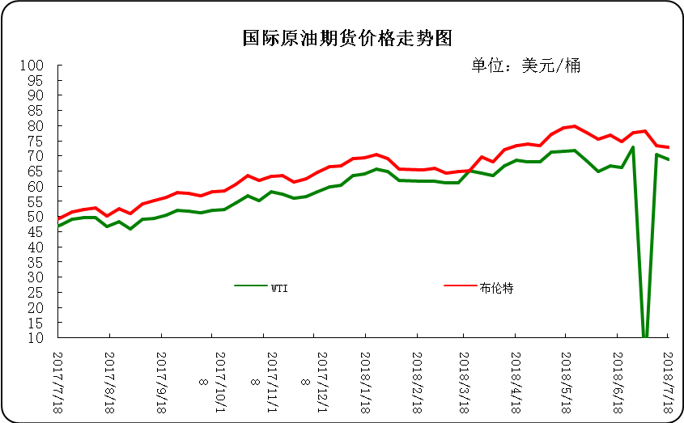

2．一周国际乙烯单体收盘价格汇总
日期/类型 | CFR 东北亚 | CFR 东南亚 | CIF西北欧 | FD西北欧 | FD美国
7月18日 | 1399-1401 | 1269-1271 | 1182-1187 | 1015-1020 | 14.38-14.63
7月17日 | 1409-1411 | 1279-1281 | 1187.5-1192.5 | 1015.5-1020.5 | 14.25-14.75
7月16日 | 1409-1411 | 1279-1281 | 1190.5-1195.5 | 1016.5-1021.5 | 14.25-14.75
7月13日 | 1409-1411 | 1279-1281 | 1185-1190 | 1015-1020 | 15.25-15.75
7月12日 | 1399-1401 | 1279-1281 | 1186.5-1191.5 | 1015-1020 | 15.38-15.63
备注 | 美元/吨 |  |  | 欧元/吨 | 美分/磅

3．国际乙烯单体价格走势图
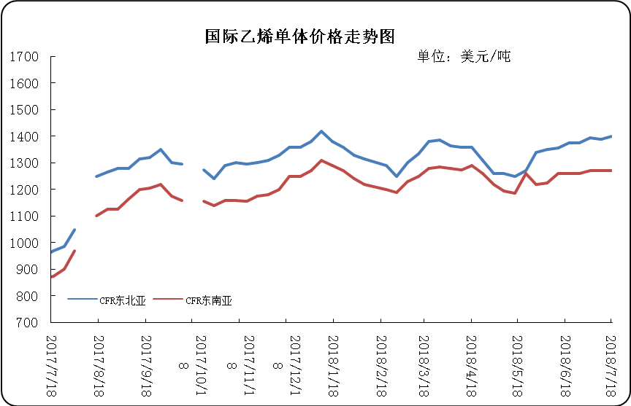

二、一周国际PE市场价格及走势图

1．一周国际PE市场价格汇总表

日期 | 品种 | FOB西北欧 | FD西北欧合同价 | FAS休斯顿 | CFR远东 | CFR东南亚
7月18日 | LDPE | 1291-1295 | 1692-1696 | 1246-1268 | 1149-1151 | 1179-1181
7月18日 | LLDPE | - | 1611-1615 | 1069-1091 | 1114-1116 | 1129-1131
7月18日 | HDPE拉丝 | - | - | - | 1329-1331 | 1349-1351
7月18日 | HDPE注塑 | 1320-1324 | 1628-1632 | 1135-1157 | 1189-1191 | 1239-1241
7月18日 | HDPE吹塑 | 1343-1347 | 1628-1632 | 1235-1257 | 1309-1311 | 1329-1331
7月18日 | HDPE膜料 | 1337-1341 | 1652-1656 | 1334-1356 | 1319-1321 | 1344-1346
备注 | 单位 | 美元/吨 | LDPE/LLDPE为美元/吨，HDPE为欧元/吨 | 美元/吨 | 美元/吨 | 美元/吨

2．国际PE市场价格走势图
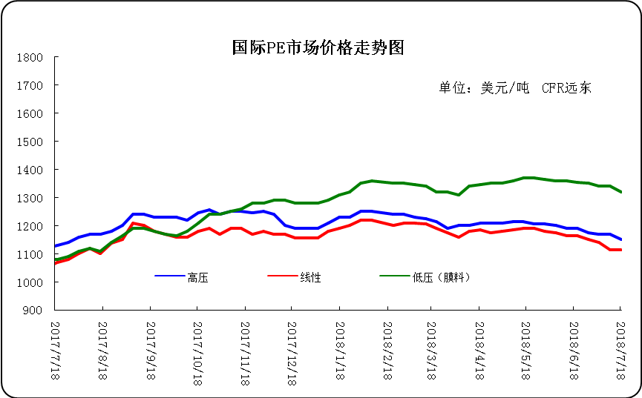

三、一周石化企业PE出厂价格

1.一周PE出厂价格汇总表
（单位：元/吨）
公司 | 生产厂家 | 类型 | 牌号 | 用途 | 涨跌 | 2018/7/19 | 2018/7/12 | 备注
中油东北 | 吉化 | HDPE | 7260 | 注塑 | - | 10950 | 10950 | 定价
中油东北 | 吉化 | HDPE | 9455F | 膜料 | - | - | - | 定价
中油东北 | 吉化 | HDPE | GC100S | 管材 | - | 10950 | 10950 | 定价
中油东北 | 吉化 | LLDPE | 7042 | 膜料 | 100 | 9500 | 9400 | 定价
中油东北 | 吉化 | LLDPE | 7042粉料 | 膜料 | 100 | 9500 | 9400 | 定价
中油东北 | 吉化 | LLDPE | 7047 | 棚料 | - | - | - | 定价
中油东北 | 吉化 | LLDPE | 7047粉料 | 棚料 | - | - | - | 无货
中油东北 | 大庆 | HDPE | 2200J | 注塑 | - | 10400 | 10400 | 定价
中油东北 | 大庆 | HDPE | 5000S | 拉丝 | 100 | 11300 | 11200 | 定价
中油东北 | 大庆 | HDPE | 5300B | 中空 | - | 11200 | 11200 | 定价
中油东北 | 大庆 | HDPE | 5300E | 电缆料 | - | - | - | 无货
中油东北 | 大庆 | LDPE | 18D | 棚膜 | 100 | 9800 | 9700 | 定价
中油东北 | 大庆 | LDPE | 18D0 | 无润滑剂 | 100 | 9700 | 9600 | 定价
中油东北 | 大庆 | LDPE | 18G | 涂层料 | - | 9600 | 9600 | 定价
中油东北 | 大庆 | LDPE | 2426F | 膜料 | 100 | 9700 | 9600 | 定价
中油东北 | 大庆 | LDPE | 2426H | 棚膜 | 100 | 9700 | 9600 | 定价
中油东北 | 大庆 | LDPE | 2426K | 膜料 | 100 | 9700 | 9600 | 定价
中油东北 | 大庆 | LLDPE | 7042 | 膜料 | 100 | 9500 | 9400 | 定价
中油东北 | 大庆 | LLDPE | 7042粉料 | 膜料 | 100 | 9500 | 9400 | 定价
中油东北 | 大庆 | LLDPE | 7047 | 膜料 | 100 | 9500 | 9400 | 定价
中油东北 | 大庆 | LLDPE | 7047粉料 | 膜料 | - | - | - | 无货
中油东北 | 抚顺石化 | HDPE | 2911 | 高熔注塑 | - | 10850 | 10850 | 定价
中油华东 | 兰化 | HDPE | 5000S | 拉丝 | 250 | 11350 | 11100 | 定价
中油华东 | 兰化 | HDPE | 60550 | 注塑 | - | - | - | 无货
中油华东 | 兰化 | HDPE | 8008 | 注塑 | - | - | - | 定价
中油华东 | 兰化 | LDPE | 2420H | 膜料 | - | - | - | 定价
中油华东 | 兰化 | LDPE | 2426H | 膜料 | 100 | 9550 | 9450 | 定价
中油华东 | 兰化 | LDPE | 2426K | 膜料 | - | 10050 | 10050 | 定价
中油华东 | 兰化 | LLDPE | 7042 | 膜料 | 100 | 9450 | 9350 | 定价
中油华东 | 兰化 | LLDPE | 7042N | 膜料 | 100 | 9450 | 9350 | 定价
中油华东 | 吉化 | HDPE | 9455F | 膜料 | 100 | 10800 | 10700 | 定价
中油华东 | 吉化 | HDPE | GC100S | 管材 | 100 | 11050 | 10950 | 定价
中油华东 | 吉化 | LLDPE | 7042 | 膜料 | 50 | 9450 | 9400 | 定价
中油华东 | 大庆 | HDPE | 1600J | 注塑 | - | - | - | 无货
中油华东 | 大庆 | HDPE | 2200J | 注塑 | - | - | - | 定价
中油华东 | 大庆 | HDPE | 5000B | 中空 | - | - | - | 无货
中油华东 | 大庆 | HDPE | 5000S | 拉丝 | 200 | 11400 | 11200 | 定价
中油华东 | 大庆 | HDPE | 5300B | 中空 | - | 10350 | 10350 | 定价
中油华东 | 大庆 | LDPE | 1810D | 棚膜 | 100 | 9750 | 9650 | 定价
中油华东 | 大庆 | LDPE | 18D0 | 无润滑剂 | 100 | 9700 | 9600 | 定价
中油华东 | 大庆 | LDPE | 2426F | 膜料 | - | 9400 | 9400 | 定价
中油华东 | 大庆 | LDPE | 2426H | 膜料 | 50 | 9550 | 9500 | 定价
中油华东 | 大庆 | LDPE | F-18D | 棚膜 | 50 | 9750 | 9700 | 定价
中油华东 | 大庆 | LLDPE | 7042 | 膜料 | 100 | 9450 | 9350 | 定价
中油华东 | 抚顺石化 | HDPE | 2911 | 高熔注塑 | - | 11000 | 11000 | 定价
中油华东 | 独山子 | HDPE | 4801 | 管材 | - | 10650 | 10650 | 定价
中油华东 | 独山子 | HDPE | 5420 | 大中空 | -100 | 11300 | 11400 | 定价
中油华东 | 独山子 | LLDPE | 7042 | 膜料 | 100 | 9450 | 9350 | 定价
中油华北 | 兰化 | HDPE | 5000S | 拉丝 | 200 | 11250 | 11050 | 无货
中油华北 | 兰化 | HDPE | 60550 | 注塑 | - | - | - | 无货
中油华北 | 兰化 | LDPE | 1810D | 重包膜 | 200 | 9900 | 9700 | 挂牌
中油华北 | 兰化 | LDPE | 2426H | 棚膜 | 150 | 9600 | 9450 | 挂牌
中油华北 | 兰化 | LLDPE | 7042 | 膜料 | - | 9700 | 9700 | 挂牌
中油华北 | 兰化 | LLDPE | 7042N | 膜料 | - | 9600 | 9600 | 挂牌
中油华北 | 吉化 | HDPE | 9455F | 膜料 | - | 10900 | 10900 | 挂牌
中油华北 | 吉化 | HDPE | GC100S | 管材 | 100 | 11050 | 10950 | 挂牌
中油华北 | 吉化 | LLDPE | 7042 | 膜料 | 100 | 9500 | 9400 | 挂牌
中油华北 | 大庆 | HDPE | 2200J | 注塑 | - | 10550 | 10550 | 挂牌
中油华北 | 大庆 | HDPE | 5000S | 拉丝 | 200 | 11300 | 11100 | 挂牌
中油华北 | 大庆 | HDPE | 5300B | 中空 | -200 | 10800 | 11000 | 挂牌
中油华北 | 大庆 | HDPE | 5300E | 电缆料 | - | - | - | 无货
中油华北 | 大庆 | LDPE | 2420F | 棚膜 | - | - | - | 无货
中油华北 | 大庆 | LDPE | 2426F | 棚膜 | 150 | 9850 | 9700 | 挂牌
中油华北 | 大庆 | LDPE | 2426H | 棚膜 | 150 | 9600 | 9450 | 挂牌
中油华北 | 大庆 | LDPE | 2426K | 棚膜 | 100 | 9600 | 9500 | 挂牌
中油华北 | 大庆 | LDPE | F-18D | 棚膜 | 150 | 9800 | 9650 | 挂牌
中油华北 | 大庆 | LDPE | F-18D0 | 无润滑剂 | 150 | 9800 | 9650 | 挂牌
中油华北 | 大庆 | LLDPE | 7042 | 膜料 | 100 | 9500 | 9400 | 挂牌
中油华北 | 抚顺石化 | HDPE | 2911 | 注塑 | - | 11000 | 11000 | 挂牌
中油华北 | 独山子 | HDPE | 4801 | 管材 | - | - | - | 挂牌
中油华北 | 独山子 | HDPE | 5420 | 大中空 | - | 11300 | 11300 | 挂牌
中油华北 | 独山子 | HDPE | 8008 | 注塑 | - | 11000 | 11000 | 挂牌
中油华南 | 兰化 | HDPE | 5000S | 拉丝 | - | 11000 | 11000 | 挂牌
中油华南 | 兰化 | HDPE | 60550 | 注塑 | - | - | - | 无货
中油华南 | 兰化 | LDPE | 2420H | 膜料 | - | 10000 | 10000 | 无货
中油华南 | 兰化 | LDPE | 2426K | 膜料 | - | 9400 | 9400 | 挂牌
中油华南 | 兰化 | LLDPE | 7042 | 膜料 | - | 9100 | 9100 | 挂牌
中油华南 | 吉化 | HDPE | 7260 | 注塑 | - | 9500 | 9500 | 无货
中油华南 | 吉化 | HDPE | 9455F | 膜料 | - | - | - | 无货
中油华南 | 吉化 | HDPE | GC100S | 管材 | - | 10500 | 10500 | 挂牌
中油华南 | 吉化 | LLDPE | 7042 | 膜料 | - | 9450 | 9450 | 挂牌
中油华南 | 大庆 | HDPE | 2200J | 注塑 | - | - | - | 无货
中油华南 | 大庆 | HDPE | 5000S | 拉丝 | - | 11100 | 11100 | 挂牌
中油华南 | 大庆 | HDPE | 5300B | 中空 | - | - | - | 无货
中油华南 | 大庆 | LDPE | 1810D | 重包膜 | - | 9500 | 9500 | 挂牌
中油华南 | 大庆 | LDPE | 18D0 | 棚膜 | - | 9500 | 9500 | 挂牌
中油华南 | 大庆 | LDPE | 18G | 棚膜 | - | - | - | 无货
中油华南 | 大庆 | LDPE | 2426H | 膜料 | - | 9400 | 9400 | 挂牌
中油华南 | 大庆 | LDPE | F-18D | 棚膜 | - | 9500 | 9500 | 挂牌
中油华南 | 大庆 | LLDPE | 7042 | 膜料 | - | 9150 | 9150 | 挂牌
中油华南 | 抚顺石化 | HDPE | 2911 | 注塑 | - | 11000 | 11000 | 挂牌
中油华南 | 独山子 | HDPE | 4801 | 管材 | - | 9600 | 9600 | 挂牌
中油华南 | 独山子 | HDPE | 8008 | 注塑 | - | - | - | 挂牌
中油华南 | 独山子 | LLDPE | 7042 | 膜料 | - | 9350 | 9350 | 挂牌
中油西北 | 兰化 | HDPE | 5000S | 拉丝 | - | 11000 | 11000 | 兰州库挂牌
中油西北 | 兰化 | HDPE | 5410 | 拉丝 | - | - | - | 无货
中油西北 | 兰化 | HDPE | 60550 | 注塑 | - | - | - | 无货
中油西北 | 兰化 | LDPE | 1810D | 重包膜 | - | 9700 | 9700 | 兰州库挂牌
中油西北 | 兰化 | LDPE | 2240H | 膜料 | - | - | - | 无货
中油西北 | 兰化 | LDPE | 2420H | 膜料 | - | 9650 | 9650 | 无货
中油西北 | 兰化 | LDPE | 2426H | 膜料 | - | 9600 | 9600 | 兰州库挂牌
中油西北 | 兰化 | LLDPE | 7042 | 膜料 | 150 | 9450 | 9300 | 兰州库挂牌
中油西北 | 独山子 | HDPE | 4801 | 管材 | - | - | - | 兰州库挂牌
中油西北 | 独山子 | HDPE | 5420 | 中空 | -50 | 11350 | 11400 | 兰州库挂牌
中油西北 | 独山子 | HDPE | 5502 | 小中空 | -50 | 11200 | 11250 | 兰州库挂牌
中油西北 | 独山子 | HDPE | 8008 | 注塑 | - | 11200 | 11200 | 兰州库挂牌
中油西北 | 独山子 | HDPE | T60-800 | 注塑 | - | - | - | 无货
中油西北 | 独山子 | LLDPE | 0209AA | 膜料 | - | - | - | 兰州库挂牌
中油西南 | 兰化 | HDPE | 5000S | 拉丝 | - | 11100 | 11100 | 挂牌
中油西南 | 兰化 | HDPE | 60550 | 注塑 | - | - | - | 无货
中油西南 | 兰化 | HDPE | 8008 | 注塑 | - | 11100 | 11100 | 挂牌
中油西南 | 兰化 | LDPE | 1810D | 膜料 | - | 9650 | 9650 | 挂牌
中油西南 | 兰化 | LDPE | 2210 | 膜料 | - | - | - | 无货
中油西南 | 兰化 | LDPE | 2420H | 膜料 | - | 10150 | 10150 | 无货
中油西南 | 兰化 | LDPE | 2426F | 膜料 | - | 9500 | 9500 | 挂牌
中油西南 | 兰化 | LDPE | 2426H | 棚膜 | - | 9550 | 9550 | 挂牌
中油西南 | 兰化 | LDPE | 2426K | 棚膜 | - | 10000 | 10000 | 挂牌
中油西南 | 兰化 | LLDPE | 7042 | 膜料 | 50 | 9450 | 9400 | 挂牌
中油西南 | 兰化 | LLDPE | 7042N | 膜料 | 50 | 9550 | 9500 | 挂牌
中油西南 | 吉化 | HDPE | 9455F | 膜料 | - | 10900 | 10900 | 挂牌
中油西南 | 吉化 | HDPE | GC100S | 管材 | 100 | 11150 | 11050 | 挂牌
中油西南 | 大庆 | HDPE | 1600J | 注塑 | - | - | - | 无货
中油西南 | 大庆 | HDPE | 2200J | 注塑 | - | - | - | 无货
中油西南 | 大庆 | HDPE | 5000B | 中空 | - | - | - | 无货
中油西南 | 大庆 | HDPE | 5000S | 拉丝 | - | 11150 | 11150 | 挂牌
中油西南 | 大庆 | HDPE | 5300B | 中空 | - | - | - | 无货挂牌
中油西南 | 大庆 | HDPE | 5300E | 电缆料 | - | - | - | 无货
中油西南 | 大庆 | LDPE | 2426F | 膜料 | - | - | - | 无货
中油西南 | 大庆 | LDPE | 2426H | 棚膜 | - | 10200 | 10200 | 挂牌
中油西南 | 大庆 | LDPE | 2426K | 棚膜 | - | 9500 | 9500 | 挂牌
中油西南 | 大庆 | LDPE | F-18D | 棚膜 | - | 9750 | 9750 | 挂牌
中油西南 | 大庆 | LDPE | F-18D0 | 无润滑剂 | - | 9750 | 9750 | 挂牌
中油西南 | 大庆 | LDPE | F-18G | 涂层料 | - | - | - | 无货
中油西南 | 抚顺石化 | HDPE | 2911 | 注塑 | - | 11100 | 11100 | 挂牌
中油西南 | 独山子 | HDPE | 4801 | 管材 | - | 10700 | 10700 | 挂牌
中油西南 | 独山子 | HDPE | 5420 | 中空 | - | 11400 | 11400 | 挂牌
中油西南 | 辽化 | HDPE | L0555P | 专用料 | - | 10900 | 10900 | 无货
中石化华东 | 上海石化 | HDPE | MH602 | 膜料 | - | 10900 | 10900 | 定价
中石化华东 | 上海石化 | HDPE | YGH041 | 管材 | - | 10800 | 10800 | 定价
中石化华东 | 上海石化 | HDPE | YGH041T | 管材 | -700 | 12500 | 13200 | 定价
中石化华东 | 上海石化 | LDPE | DJ200A | 电缆料 | - | 9850 | 9850 | 定价
中石化华东 | 上海石化 | LDPE | DJ210 | 电缆料 | - | 9850 | 9850 | 定价
中石化华东 | 上海石化 | LDPE | N150 | 农膜 | - | 9950 | 9950 | 定价
中石化华东 | 上海石化 | LDPE | N210 | 农膜 | - | 10100 | 10100 | 无货
中石化华东 | 上海石化 | LDPE | Q210 | 轻膜 | - | 10250 | 10250 | 定价
中石化华东 | 上海石化 | LDPE | Q281 | 高透轻膜 | - | 11250 | 11250 | 定价
中石化华东 | 上海石化 | LDPE | Q400 | 轻膜 | - | - | - | 无货
中石化华东 | 扬子石化 | HDPE | 4803T | 管材 | - | 10600 | 10600 | 定价
中石化华东 | 扬子石化 | HDPE | 4902T | 管材 | - | 10800 | 10800 | 定价
中石化华东 | 扬子石化 | HDPE | 5000S | 拉丝 | - | 11200 | 11200 | 定价
中石化华东 | 扬子石化 | HDPE | 5301B | 中空 | - | 11100 | 11100 | 定价
中石化华东 | 扬子石化 | HDPE | 5306J | 注塑 | - | 10300 | 10300 | 定价
中石化华东 | 扬子石化 | LLDPE | 1801 | 膜料 | 100 | 9450 | 9350 | 定价
中石化华东 | 扬子石化 | LLDPE | 1802 | 加开口剂 | 100 | 9450 | 9350 | 定价
中石化华东 | 扬子石化 | LLDPE | 7042 | 膜料 | 100 | 9450 | 9350 | 定价
中石化华东 | 燕山石化 | LDPE | 1C7A | 涂覆 | - | 10650 | 10650 | 定价
中石化华东 | 燕山石化 | LDPE | LD100AC | 膜料 | - | 9600 | 9600 | 定价
中石化华东 | 茂名石化 | LDPE | 2426H | 膜料 | - | 9750 | 9750 | 定价
中石化华东 | 镇海炼化 | LLDPE | 7042 | 膜料 | 100 | 9450 | 9350 | 定价
中石化华东 | 镇海炼化 | LLDPE | 8320 | 注塑 | 250 | 9800 | 9550 | 定价
中石化华东 | 齐鲁石化 | LDPE | 2102TN26 | 膜料 | - | 9350 | 9350 | 定价
中石化华中 | 中原乙烯 | LLDPE | 7050 | 膜料 | 150 | 9500 | 9350 | 定价
中石化华中 | 中原乙烯 | LLDPE | 9050 | 膜料 | - | - | - | 无货
中石化华中 | 中原乙烯 | LLDPE | 9050K | 膜料 | - | - | - | 定价
中石化华中 | 中原乙烯 | LLDPE | 9088 | 膜料 | - | - | - | 定价
中石化华中 | 中沙天津 | HDPE | 1325 | 拉丝 | - | - | - | 无货
中石化华中 | 中沙天津 | HDPE | PN049-030-122 | 管材料 | -100 | 10700 | 10800 | 定价
中石化华中 | 中沙天津 | HDPE | T50-2000 | 高熔注塑 | - | 10700 | 10700 | 定价
中石化华中 | 中沙天津 | HDPE | T60-800 | 注塑 | - | - | - | 无货
中石化华中 | 扬子石化 | HDPE | 5000S | 拉丝 | - | - | - | 定价
中石化华中 | 燕山石化 | HDPE | 5200B | 中空 | -100 | 11300 | 11400 | 定价
中石化华中 | 燕山石化 | LDPE | 1C7A | 涂覆 | - | - | - | 定价
中石化华中 | 燕山石化 | LDPE | LD100AC | 膜料 | - | - | - | 定价
中石化华中 | 燕山石化 | LDPE | LD150 | 重包膜 | - | - | - | 无货
中石化华中 | 燕山石化 | LDPE | LD163 | 重包膜 | - | - | - | 无货
中石化华中 | 福建联合 | HDPE | 2480 | 管材 | - | - | - | 无货
中石化华中 | 福建联合 | HDPE | 6093 | 膜料 | - | - | - | 无货
中石化华中 | 福建联合 | HDPE | 6097 | 膜料 | - | - | - | 无货
中石化华中 | 福建联合 | LLDPE | 7042 | 膜料 | - | - | - | 定价（中原乙烯）
中石化华中 | 茂名石化 | HDPE | 5502LW | 中空 | - | - | - | 无货
中石化华中 | 茂名石化 | HDPE | TR144 | 膜料 | - | 11850 | 11850 | 定价
中石化华中 | 茂名石化 | HDPE | TR480 | 管材 | - | - | - | 定价
中石化华中 | 茂名石化 | LDPE | 2426H | 膜料 | - | 9650 | 9650 | 定价
中石化华中 | 茂名石化 | LDPE | 2426K | 膜料 | - | 9700 | 9700 | 定价
中石化华中 | 茂名石化 | LDPE | 2436H | 膜料 | - | - | - | 无货
中石化华中 | 茂名石化 | LDPE | 951-050 | 膜料 | - | 9700 | 9700 | 951-000
中石化华中 | 茂名石化 | LLDPE | 7042 | 膜料 | - | - | - | 无货
中石化华中 | 齐鲁石化 | LDPE | 2100TN00 | 重包 | - | 9600 | 9600 | 定价
中石化华中 | 齐鲁石化 | LDPE | 2102TN00 | 膜料 | - | - | - | 定价
中石化华中 | 齐鲁石化 | LDPE | 2102TN26 | 膜料 | - | 9450 | 9450 | 定价
中石化华北 | 中原乙烯 | LLDPE | 7050 | 膜料 | - | - | - | 定价
中石化华北 | 中原乙烯 | LLDPE | 9050K | 膜料 | - | - | - | 定价
中石化华北 | 中原乙烯 | LLDPE | 9088 | 膜料 | - | - | - | 定价
中石化华北 | 中沙石化 | HDPE | 1325 | 拉丝 | - | - | - | 无货
中石化华北 | 中沙石化 | HDPE | 5411EA | 中空 | - | - | - | 无货
中石化华北 | 中沙石化 | HDPE | 5502XA | 中空 | -200 | 10900 | 11100 | 定价
中石化华北 | 中沙石化 | HDPE | K44-08-122 | 管材料 | 200 | 10500 | 10300 | 定价
中石化华北 | 中沙石化 | HDPE | PN049-030-122 | 管材料 | 200 | 11000 | 10800 | 定价
中石化华北 | 中沙石化 | HDPE | T50-2000 | 高熔注塑 | - | 10800 | 10800 | 定价
中石化华北 | 中沙石化 | HDPE | T60-800 | 注塑 | - | 10800 | 10800 | 定价
中石化华北 | 天津联合 | LLDPE | 1820粉 | 粉料 | 100 | 9200 | 9100 | 定价
中石化华北 | 天津联合 | LLDPE | 1875粉 | 粉料 | 100 | 9200 | 9100 | 定价
中石化华北 | 天津联合 | LLDPE | 9020 | 膜料 | 100 | 9350 | 9250 | 定价
中石化华北 | 天津联合 | LLDPE | 9085 | 棚膜 | 100 | 9350 | 9250 | 定价
中石化华北 | 燕山石化 | HDPE | 1600J | 注塑 | - | - | - | 定价
中石化华北 | 燕山石化 | HDPE | 2300XM | 管材 | 100 | 10900 | 10800 | 定价
中石化华北 | 燕山石化 | HDPE | 3000J | 瓶盖料 | - | - | - | 无货
中石化华北 | 燕山石化 | HDPE | 3000JE | 瓶盖料 | - | 11350 | 11350 | 定价
中石化华北 | 燕山石化 | HDPE | 5000S | 拉丝 | - | 11100 | 11100 | 定价
中石化华北 | 燕山石化 | HDPE | 5200B | 中空 | - | 11100 | 11100 | 定价
中石化华北 | 燕山石化 | HDPE | 6100M | 管材 | 100 | 10900 | 10800 | 定价
中石化华北 | 燕山石化 | HDPE | 7600M | 管材 | 150 | 11050 | 10900 | 定价
中石化华北 | 燕山石化 | LDPE | 1C7A | 涂覆 | - | 10350 | 10350 | 定价
中石化华北 | 燕山石化 | LDPE | 1C7A-1 | 涂覆 | - | 10450 | 10450 | 定价
中石化华北 | 燕山石化 | LDPE | 1F7B | 膜料 | - | - | - | 无货
中石化华北 | 燕山石化 | LDPE | 1I2A-1 | 注塑 | - | 10300 | 10300 | 定价
中石化华北 | 燕山石化 | LDPE | 1I50A | 花料 | - | - | - | 无货
中石化华北 | 燕山石化 | LDPE | LD100AC | 膜料 | 100 | 9400 | 9300 | 定价
中石化华北 | 燕山石化 | LDPE | LD100BW | 电缆料 | 100 | 9400 | 9300 | 定价
中石化华北 | 燕山石化 | LDPE | LD150 | 重包膜 | - | - | - | 无货
中石化华北 | 燕山石化 | LDPE | LD160AS | 流延膜 | - | - | - | 无货
中石化华北 | 燕山石化 | LDPE | LD160BW | 膜料 | 50 | 9550 | 9500 | 定价
中石化华北 | 燕山石化 | LDPE | LD163 | 重包膜 | 100 | 9450 | 9350 | 定价
中石化华北 | 燕山石化 | LDPE | LD200BW | 电缆料 | - | - | - | 无货
中石化华北 | 燕山石化 | LDPE | LD400 | 膜料 | - | - | - | 无货
中石化华北 | 燕山石化 | LDPE | LD450 | 膜料 | 50 | 9800 | 9750 | 定价
中石化华北 | 燕山石化 | LDPE | LD605 | 透明料 | 50 | 9550 | 9500 | 定价
中石化华北 | 燕山石化 | LDPE | LD607 | 膜料 | 50 | 9650 | 9600 | 定价
中石化华北 | 齐鲁石化 | HDPE | 1158 | 中空 | - | 11200 | 11200 | 定价
中石化华北 | 齐鲁石化 | HDPE | 2480 | 管材 | 100 | 10900 | 10800 | 定价
中石化华北 | 齐鲁石化 | HDPE | 2480H | 管材 | - | - | - | 无货
中石化华北 | 齐鲁石化 | HDPE | 6098 | 膜料 | 100 | 10900 | 10800 | 定价
中石化华北 | 齐鲁石化 | HDPE | QHJ01 | 电缆料 | - | 11200 | 11200 | 定价
中石化华北 | 齐鲁石化 | LDPE | 2100TN00 | 重包 | 100 | 9650 | 9550 | 定价
中石化华北 | 齐鲁石化 | LDPE | 2102TN00 | 膜料 | 100 | 9450 | 9350 | 定价
中石化华北 | 齐鲁石化 | LDPE | 2102TN26 | 膜料 | 100 | 9450 | 9350 | 定价
中石化华北 | 齐鲁石化 | LDPE | QLM21 | 膜料 | 100 | 9400 | 9300 | 定价
中石化华北 | 齐鲁石化 | LLDPE | 7042 | 膜料 | 100 | 9450 | 9350 | 定价
中石化华北 | 齐鲁石化 | LLDPE | QLLP01 | 膜料 | 100 | 9350 | 9250 | 定价
中石化华南 | 广州石化 | LLDPE | 2001 | 膜料 | 100 | 9400 | 9300 | 定价
中石化华南 | 广州石化 | LLDPE | 2001T | 膜料 | 100 | 9400 | 9300 | 定价
中石化华南 | 广州石化 | LLDPE | 7042 | 膜料 | 100 | 9450 | 9350 | 定价
中石化华南 | 广州石化 | LLDPE | 7144 | 注塑 | - | - | - | 定价
中石化华南 | 福建联合 | HDPE | 2480 | 管材 | - | - | - | 无货
中石化华南 | 福建联合 | HDPE | 6094 | 膜料 | 50 | 10800 | 10750 | 挂牌
中石化华南 | 福建联合 | HDPE | 6097 | 膜料 | - | - | - | 挂牌
中石化华南 | 福建联合 | LLDPE | 7042 | 膜料 | 100 | 9400 | 9300 | 定价
中石化华南 | 福建联合 | LLDPE | 7050 | 膜料 | 100 | 9350 | 9250 | 定价
中石化华南 | 福建联合 | LLDPE | 8320 | 膜料 | - | - | - | 无货
中石化华南 | 茂名石化 | HDPE | 5502LW | 中空 | - | 11000 | 11000 | 挂牌
中石化华南 | 茂名石化 | HDPE | 5502ST | 中空 | - | - | - | 挂牌
中石化销售华南分公司 | 茂名石化 | HDPE | P4406C | 管材 | 200 | 10900 | 10700 | 挂牌
中石化华南 | 茂名石化 | HDPE | TR144 | 膜料 | 100 | 10900 | 10800
中石化华南 | 茂名石化 | HDPE | TR480 | 管材 | - | - | - | 挂牌
中石化华南 | 茂名石化 | LDPE | 1810D | 膜料 | - | - | - | 定价
中石化华南 | 茂名石化 | LDPE | 2400HG | 膜料 | - | - | - | 无货
中石化华南 | 茂名石化 | LDPE | 2400HK | 膜料 | - | - | - | 无货
中石化华南 | 茂名石化 | LDPE | 2420H | 膜料 | - | 9700 | 9700 | 定价
中石化华南 | 茂名石化 | LDPE | 2426H | 膜料 | - | 9750 | 9750 | 定价
中石化华南 | 茂名石化 | LDPE | 2426K | 膜料 | - | 9800 | 9800 | 定价
中石化华南 | 茂名石化 | LDPE | 2436H | 膜料 | - | - | - | 无货
中石化华南 | 茂名石化 | LDPE | 868-000 | 花料 | - | 11900 | 11900 | 定价
中石化华南 | 茂名石化 | LDPE | 951-000 | 膜料 | 50 | 9750 | 9700 | 定价
中石化华南 | 茂名石化 | LDPE | 951-025 | 膜料 | - | - | - | 定价
中石化华南 | 茂名石化 | LDPE | 951-050 | 膜料 | - | 9700 | 9700 | 定价
中石化华南 | 茂名石化 | LLDPE | 7042 | 膜料 | 100 | 9400 | 9300 | 定价
中石化华南 | 茂名石化 | LLDPE | 7144 | 注塑 | - | 10700 | 10700 | 定价
中石化华南 | 茂名石化 | LLDPE | 8916 | 注塑 | - | 9650 | 9650 | 定价

2.聚乙烯出厂价格走势图
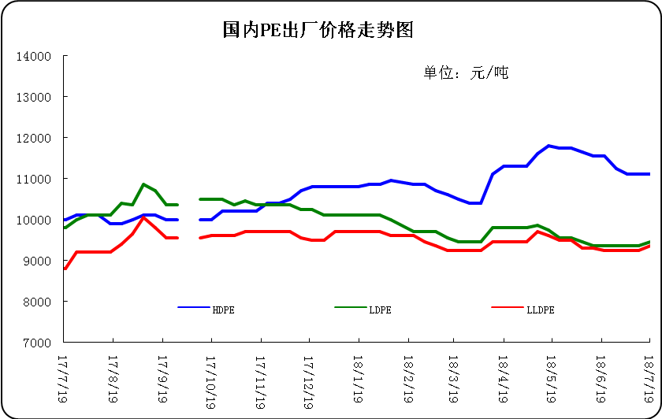

3.部分聚乙烯厂家装置动态表
生产厂家 | 装置 | 7月20日 | 产能（万吨/年）
天津联合 | LLDPE | 产9020 | 12
中沙石化 | LLDPE | 产222WT | 30
中沙石化 | HDPE | 产5502 | 30
中原乙烯 | LLDPE | 两线产7050 | 26
燕山石化 | LDPE | 新高压产LD100AC，老高压1线产1I60A，2线产1C7A，3线产1C7AS | 38
燕山石化 | HDPE | 1线产B5703，2线11日停车小修 | 16
齐鲁石化 | LLDPE | 产7042 | 12
齐鲁石化 | 全密度 | 产6098 | 25
齐鲁石化 | LDPE | 产2102TN00 | 14
齐鲁石化 | HDPE | A线：产22F，B线：产QHJ01 | 14
上海石化 | LDPE | 1PE一线装置产DJ200A，二线现产N150，2PE装置现产DJ210 | 20
上海石化 | HDPE | 产YGH041 | 25
扬子石化 | LLDPE | 产7042 | 20
扬子石化 | HDPE | A线产5000S，B线产5505T，C线现产4902T | 27
镇海炼化 | LLDPE | 产7042 | 45
茂名石化 | 全密度 | 产DFDA7042 | 22
茂名石化 | LDPE | 1#高压装置产951-050，2#高压装置产2426K | 36
茂名石化 | 高密度 | 9日因故障停车检修一周 | 35
广州石化 | LLDPE | 全密度装置停车检修，装置开车时间延期 | 26
福建联合 | 全密度 | 一条线产201XV，另一条线产2220BS | 90
大庆石化 | LLDPE | 产8320 | 6
大庆石化 | 全密度 | 一线：产6097 | 30
大庆石化 | 全密度 | 二线：产9047 | 25
大庆石化 | LDPE | 老LDPE装置产18D0，新LDPE产2420D | 26.5
大庆石化 | HDPE | 产5000S/5000S/5603JP | 24
吉林石化 | LLDPE | 产7042 | 27
吉林石化 | HDPE | 产GC100S | 30
抚顺石化 | 老HDPE | 产2911 | 14
抚顺石化 | 全密度 | 产7042 | 45
抚顺石化 | 新HDPE | 产7260 | 35
独山子石化 | 老全密度 | 产0209UA | 22
独山子石化 | 老低压 | 产5420 | 22
独山子石化 | 新全密度 | 一线产8008，二线产7047 | 60
独山子石化 | 新低压 | 产N3000 | 30
兰州石化 | LLDPE | 老装置停车，新装置产7042 | 36
兰州石化 | LDPE | 产1810D | 20
兰州石化 | HDPE | 老线产5000S，新线产5000S | 17

四、一周国内PE市场评述

1.一周国内PE市场分析及后市预测
一周行情回顾：
各地市场一周价格对比表（单位：元/吨）
市场 | 品种 | 牌号 | 产地 | 7月19日 | 7月12日
北京市场 | LDPE | 1C7A | 燕山 | 10400 | 10400
北京市场 | LLDPE | 7042 | 抚顺 | 9400 | 9350
北京市场 | HDPE | 5300B | 大庆 | 11200 | 10350
余姚市场 | LDPE | 2426H | 兰州 | 9550 | 9450
余姚市场 | LLDPE | 7042 | 镇海 | 9450 | 9350
余姚市场 | HDPE | 5000S | 扬子 | 11400 | 11300
厦门市场 | LDPE | 2420H | 兰州 | 9650 | 10000
厦门市场 | LLDPE | 7050 | 福炼 | 9450 | 9350
厦门市场 | HDPE | 5000S | 大庆 | 11300 | 11100
本周国内市场震荡走挺，下游采买仍旧显弱。线性期货虽震荡下滑，但部分石化继续调涨，给予市场小幅支撑，商家部分小幅高报。国内市场继续维持小幅上扬态势，但下游需求仍处于淡季，对原料采购有限，整体实盘成交处于弱势。本周石化价格频频上涨，但期货走势明显略显不足，偏于震荡为主，整体对现货市场支撑力度仍显偏弱。此外，虽石化企业库存较上周小降，但中间商库存微涨且处于较高水平，场内货源压力不容小觑，虽有部分现货价格继续维持高报，但下游采买气氛持续偏弱，导致业者整体出货速度减缓，现货市场交投未有出现较明显改观。美金市场报盘多维稳运行，实盘成交毫无明显起色。本周外商销售压力依然存在，部分成交仍延续低价为准。华东低压膜询盘较多，终端还盘力度较大，贸易商让价意愿减弱。华北高压及管材库存仍面临较大压力，华东地区库存压力稍有缓解。高压市场价格继续下调。目前国内PE美金市场成交量有所回升，但人民币汇率持续下行，预计下周美金价格或在一段企稳后继续窄幅走跌。周末，一般膜料主流报价在9650-12400元。LLDPE市场人气不足，行情回落为主。周末,主流报价在9500-10000元。HDPE市场疲态难摆，行情继续下行。拉丝料周末主流报价在11350-11550元;注塑料周末主流报价在11250-12300元;薄膜料周末主流报价在11200-11450元;中空料周末主流报价在11800-13800元。
下周行情预测
综上所述，上游原料乙烯市场窄幅整理，石化企业部分报盘维持坚挺，成本支撑力度仍存。但下游方面始终未有明显改善，工厂坚持按需采买，成交向好阻力明显。贸易商心态偏于谨慎，出货阻力明显。目前看来后市走势难以出现明朗，预计短期内市场仍处于区间震荡为主，暂难出现明显波动空间，或在300元/吨左右调整。近期国际原油市场中消息面纷繁多变，油价走势指向不明，美国原油供应有所增加，贸易纷争相关不确定性的影响，全球原油需求未来增速可能不及预期，同时，欧佩克以外的石油产量供应充足，这可能会对油价走势带来重压，但利比亚沙拉拉油田遭受袭击等导致中东供应危机风波不断或将在一定程度上支撑油价。综合来看近期利空因素持续萦绕市场上方，国际油市消息面利好支撑鲜少，若无重大利好出现，短时内油价走势或仍将以震荡下行为主。
